- 问题一、不知道买卖点
肯定不会判断趋势、不会方法

可以根据博弈老师的神龙在天战法判断买卖点位

例如：
该方法以60分周期中MA60日线为基准线
前期下跌的品种在突破60日线后大胆做多。此后行情不断沿着ma20日线进行阶梯性上涨。重复横盘突破干原则，破位20日均线止损
前期上涨的品种在跌破60日线后大胆做空，此后行情不断沿着20日均线进行的阶梯形下跌，重复横盘跌破干 突破20日线止损
品种经过连续杀跌或者上涨后 同时参考日线重要支撑位或者压力位作为修正，避免过分的追多或者追空。
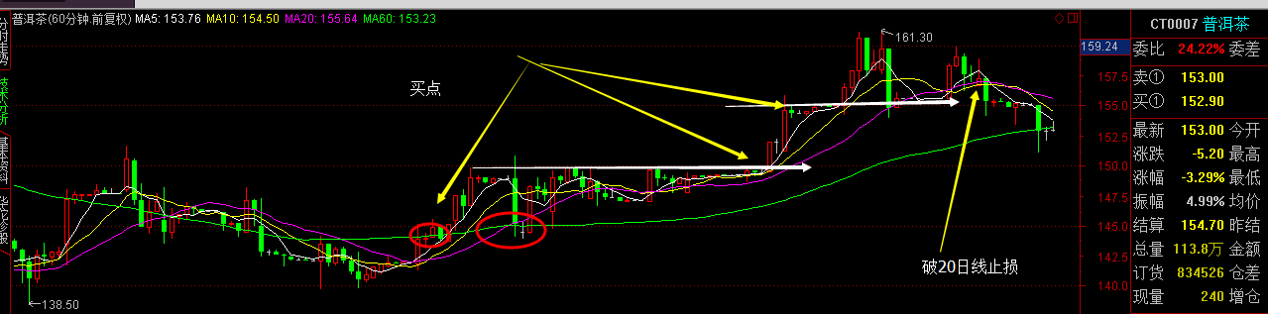
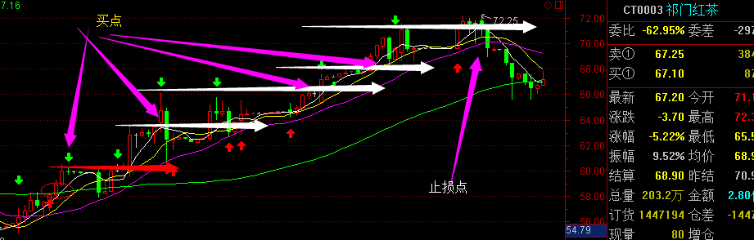
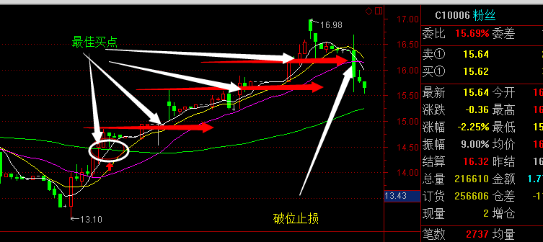
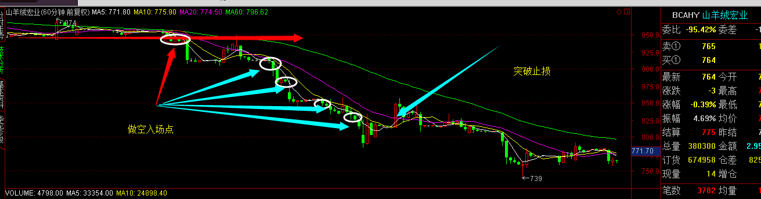

问题二、不会对冲

首先我们要考虑的是利用对冲锁定风险，是指行情并不明朗的前提下我们防范风险的一中方法。切忌在大面积亏损的时候在考虑对冲基本起不到关键性的作用。
对冲是指在持有原先方向单子的情况，在开仓一笔反方向的相同数量的单子，这样多空双向都持有，可以有效控制风险。在趋势明显的前提下，解锁错误方向即可实现盈利。
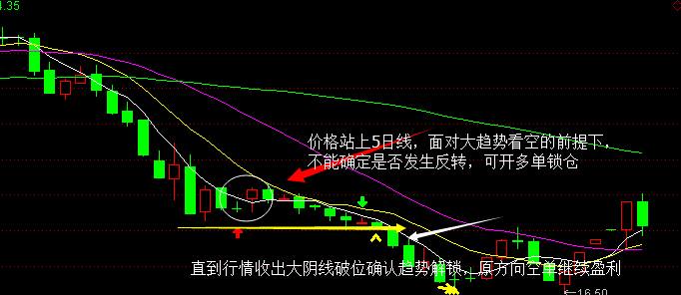
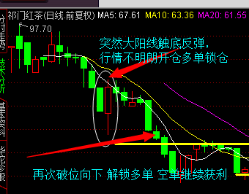

记住：锁仓（对冲）要在第一时间发现不妙的时候及时锁仓，切忌等行情走出来在去对冲。
要迅速果断出击，不做无用之功。

问题三、条件下单的运用
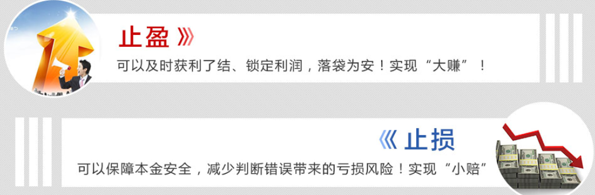
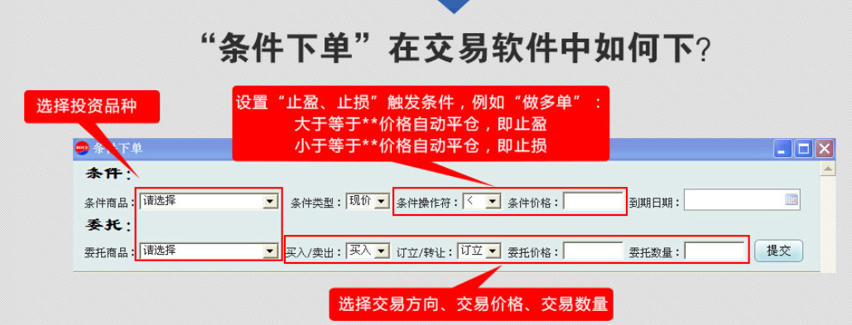
止盈的案例
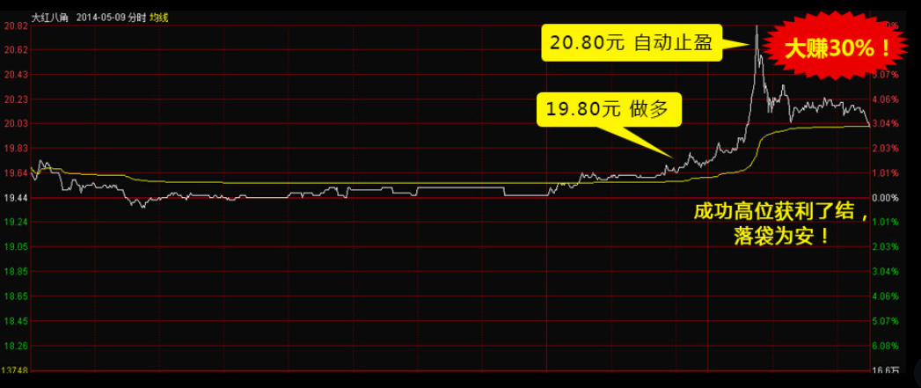
止损的案例
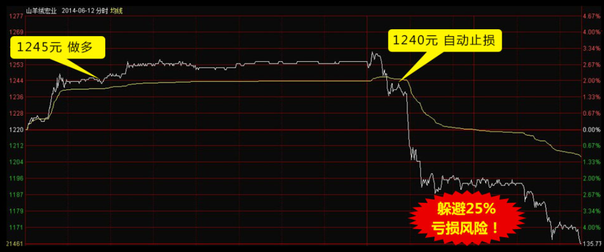

克服人性弱点，摆脱判断错误带来的亏损风险，实现大赚小赔

